Puteți să vă creați propriile resurse, filme sau jocuri la:

http://www.opensign.eu

FILMUL TEMATIC : EMOȚII

Vârsta: 7-12 ani
Autori: Média’Pi

Competețe :
- Cunoaște diferite tehnici de respirație pentru a recâștiga calmul.
- Identifică emoțiile și exersează tehnicile de respirație
- Își ascultă corpul și exersează statul nemișcat

Competențe conform curriculumului european:
https://eur-lex.europa.eu/legal-content/EN/TXT/?uri=uriserv%3AOJ.C_.2018.189.01.0001.01 .ENG&toc=OJ%3AC%3A2018%3A189%3ATOC

Evaluare formativă:
- Mimează diferite senzații simțite după un moment de furie.
- Propune situații din viața reală care pot crea emoții precum gelozie, tristețe sau bucurie
- Realizează o dramatizare a acestor scene.

Evaluare sumativă:
- Prezintă aceste tehnici de respirație unui copil mai mic, ghidându-l în descoperirea lor

Vocabular specific/Cuvinte-cheie:
Emoții: tristețe, frică, furie, bucurie, stres. Stare: calm, senin.
Respirație: inspirați, expirați. Gânduri. Meditaţie
Schema lecției:
Stați în cerc și faceți schimb de experiențe referitor la trăirea unor emoții exprimate anterior. Identificați emoțiile și opusurile lor, cu calm. Exprimați disconfortul sau neplăcerea de a experimenta anumite emoții.

Urmărește videoclipul tematic: Cum să faci față emoțiilor tale:
http://opensign.eu/thematic_topics/59
În timpul primei vizionări: întrerupeți videoclipul pentru a discuta despre conținut și a oferi vocabularul esențial.

Pentru exercițiul fizic numărul 5: copiii stau față în față în perechi, un copil poate realiza exercițiul, iar celălalt copil își urmărește atent partenerul și reține numărul de respirații. Apoi, copiii pot schimba rolurile. Copiii pot exersa și singuri.

Copiii revin în cerc pentru a discuta despre starea de bine sau despre dificultățile în practicarea acestor exerciții.

Materiale necesare : Un computer, conexiune la internet, un videoproiector, o rogojină, perne mici și pături.

Utilizarea limbajului mimico-gestual:
Practicarea mimei și folosirea corpului ne permite să vizualizăm și să simțim anumite emoții. Denumirea emoțiilor și a gradului de intensitate a acestora prin limbaj mimico-gestual este importantă.

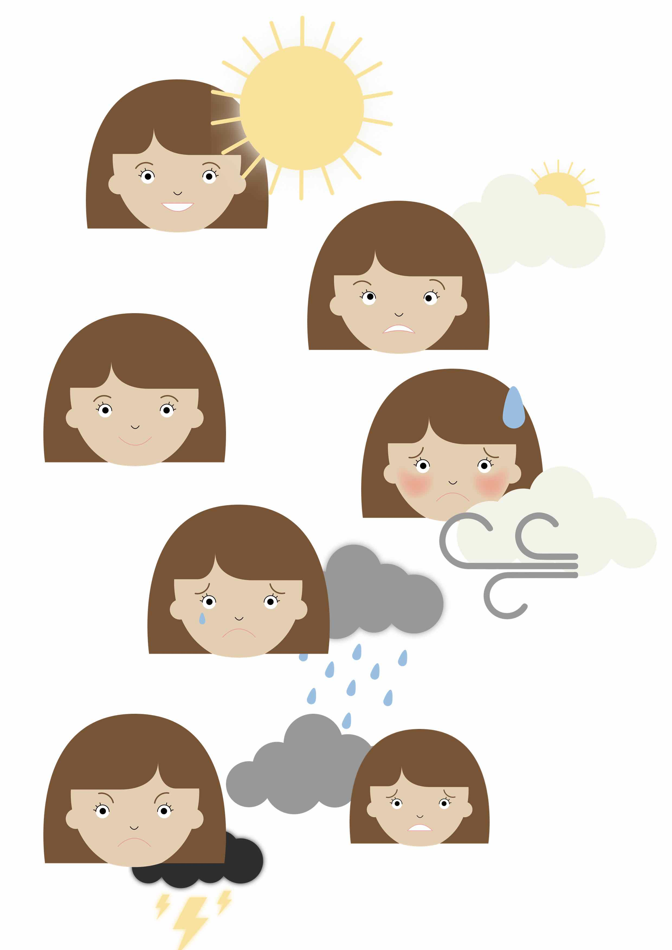
- Vocabular : Emoțiile mele -1

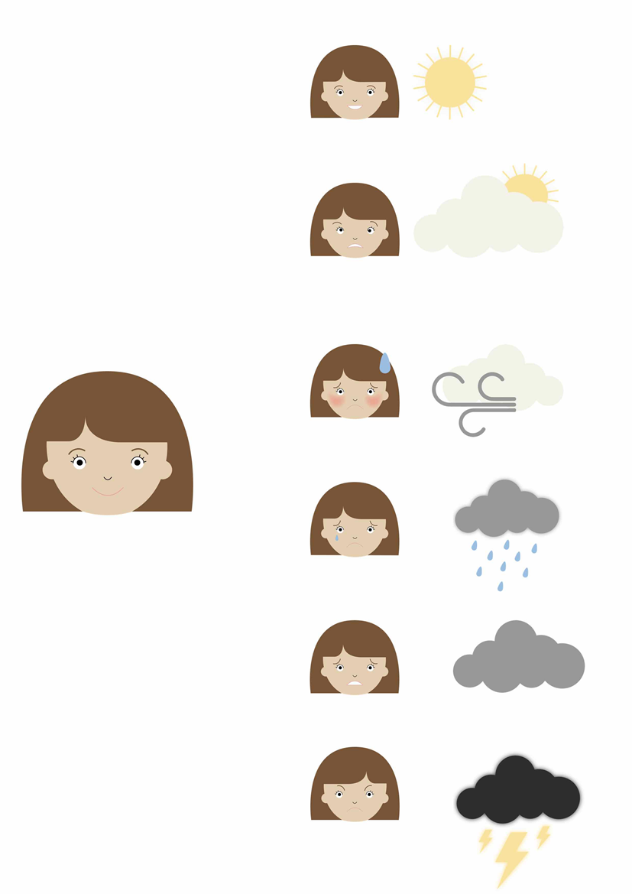
Vocabular_ Emoțiile mele -2

- Desenează o situație din viața ta când ai experimentat emoțiile desenate mai jos

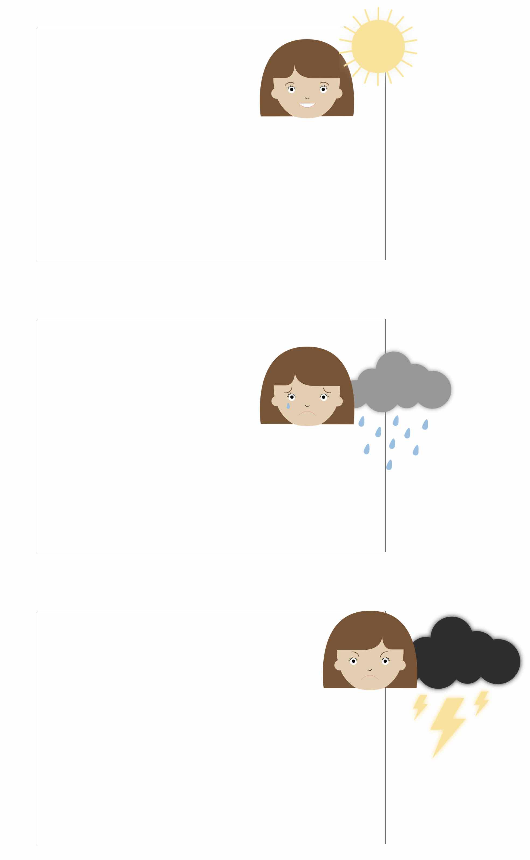
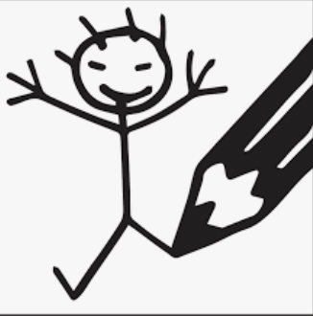

- Fă surf prin valul de emoții.

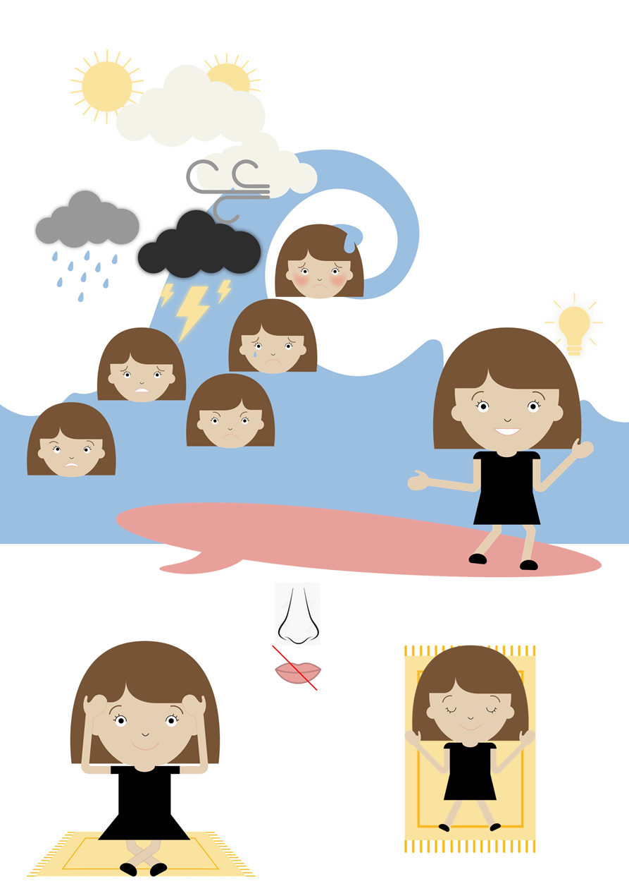

- Soluții

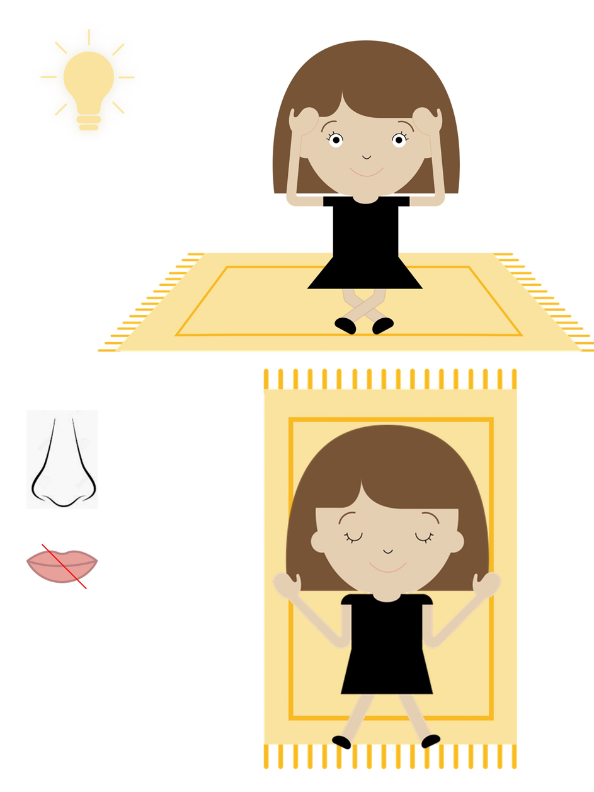

Resurse/Link-uri web cu alte instrumente digitale:

- Joc : Fără stres ! : http://opensign.eu/multiplechoice/82
- Joc : Stres : http://opensign.eu/multiplechoice/81
- DIY Open sign: http://www.opensign.eu/manual_activities_videos
- Film Vice versa : https://fr.wikipedia.org/wiki/Vice-versa_(film,_2015)

